Arquitectura del Sistema EduControl (Modelo 4+1)

Fecha: 24 de octubre de 2025
Autores: Eugenio Correa Cofré y Álvaro Fredes

Contenido
Arquitectura del Sistema EduControl (Modelo 4+1) 0
Introducción 2
Vista de Casos de Uso (+1) 3
Vista Lógica 5
Vista de Desarrollo 5
Componentes principales de EduControl 5
Módulos Django 5
Componentes de interfaz y diseño 6
Controladores y administración 6
Vista de Procesos 7
Vista Física 10
Infraestructura Física 10
Componentes del Servidor 10
Comunicación y Seguridad 10
Base de Datos 10
Consideraciones Adicionales 11
Conclusión 12

Introducción
El sistema EduControl representa una solución tecnológica avanzada diseñada para satisfacer las necesidades específicas del Colegio Instituto América. Su desarrollo ha sido orientado a mejorar significativamente la gestión académica y administrativa, permitiendo una administración más eficiente, transparente y efectiva de los recursos y procesos educativos. La implementación de este sistema busca no solo automatizar tareas rutinarias, sino también ofrecer una plataforma integral que facilite la toma de decisiones, el seguimiento del rendimiento académico y la gestión de la información institucional en tiempo real.
La arquitectura del sistema se fundamenta en el modelo 4+1 de Kruchten, una metodología ampliamente reconocida en el ámbito del diseño de software por su capacidad para proporcionar una visión clara y estructurada del sistema. Este modelo divide la arquitectura en cinco vistas principales: lógica, desarrollo, proceso, físico y escenarios, lo que permite una comprensión profunda y detallada de cada componente y su interacción. La adopción de este enfoque facilita la escalabilidad del sistema, permitiendo futuras ampliaciones y adaptaciones sin comprometer su estabilidad o rendimiento. Además, simplifica el mantenimiento y la actualización del sistema, asegurando que pueda evolucionar en consonancia con las necesidades cambiantes del colegio y las innovaciones tecnológicas.
En resumen, EduControl no solo es una herramienta de gestión, sino también un componente estratégico que apoya la misión educativa del Colegio Instituto América, promoviendo una administración moderna, eficiente y alineada con las mejores prácticas del sector educativo. La estructura basada en el modelo 4+1 garantiza que el sistema sea robusto, flexible y preparado para afrontar los desafíos del entorno educativo actual y futuro.

Vista de Casos de Uso (+1)
Esta vista describe de manera detallada las interacciones principales entre los diferentes actores del sistema y las funcionalidades específicas que cada uno puede realizar, proporcionando una comprensión clara de sus roles y responsabilidades dentro del entorno. Incluye:
- Administrador: Es responsable de gestionar todos los aspectos relacionados con los usuarios del sistema, incluyendo la creación, modificación y eliminación de perfiles. Además, administra las matrículas de los estudiantes, configura y mantiene los cursos disponibles, y genera reportes detallados sobre el rendimiento académico, asistencia y otros indicadores relevantes para la gestión institucional.
- Profesor: Tiene la función de registrar y actualizar las notas de los estudiantes en cada asignatura, así como llevar un control de las asistencias. También puede acceder a información relevante sobre el progreso de los alumnos, preparar materiales de enseñanza y gestionar las evaluaciones, contribuyendo al proceso de aprendizaje y evaluación continua.
- Tutor: Su rol principal es consultar y monitorear el progreso académico y personal de sus alumnos. Puede revisar las calificaciones, asistencias y reportes de desempeño, además de ofrecer orientación y apoyo personalizado para mejorar el rendimiento y resolver posibles dificultades académicas o personales.
- Alumno: Tiene acceso a revisar sus asignaturas, verificar sus asistencias y consultar sus calificaciones. Además, puede participar en actividades académicas, enviar solicitudes o consultas, y acceder a recursos educativos proporcionados por el sistema, facilitando así su proceso de aprendizaje y seguimiento de su rendimiento académico.
Se ilustra los casos de uso y las relaciones entre actores y funciones.
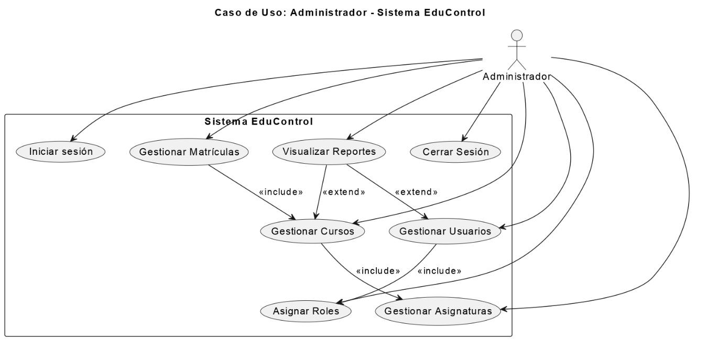
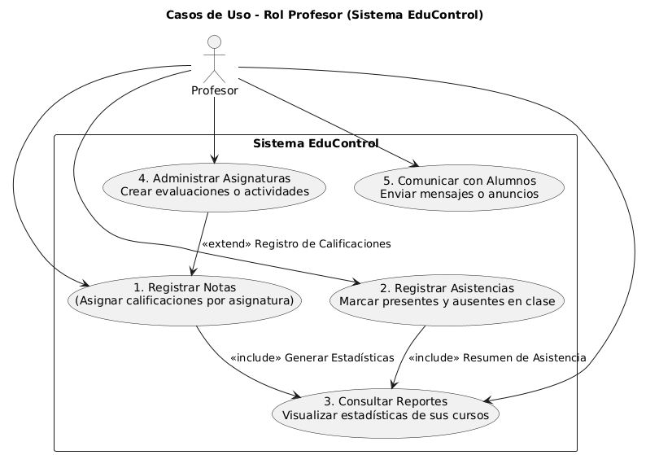
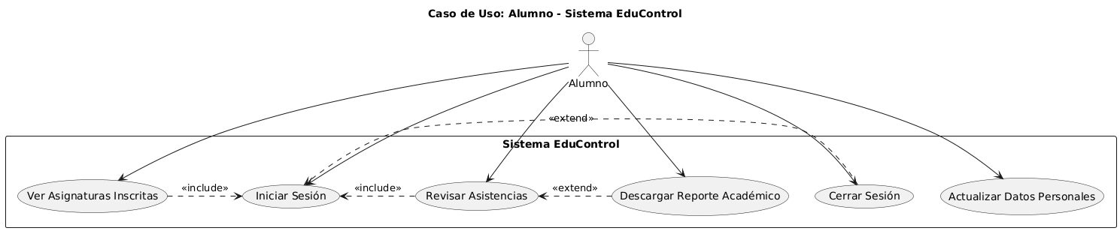
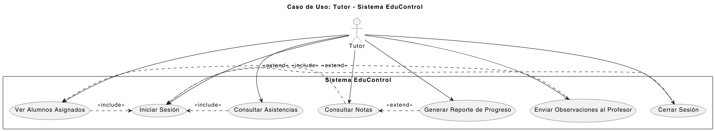

Vista Lógica
Representa la estructura interna del sistema mediante entidades interrelacionadas, tales como Usuarios, Cursos, Asignaturas, Notas y Asistencias. Esta vista proporciona una visión abstracta de cómo los datos están organizados y conectados, sirviendo como base para futuras fases de diseño detallado y desarrollo.
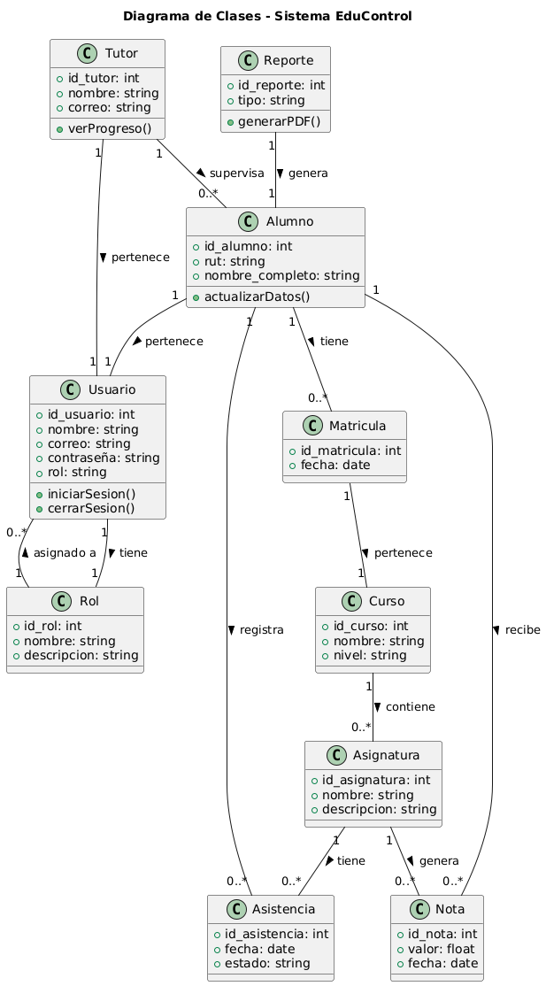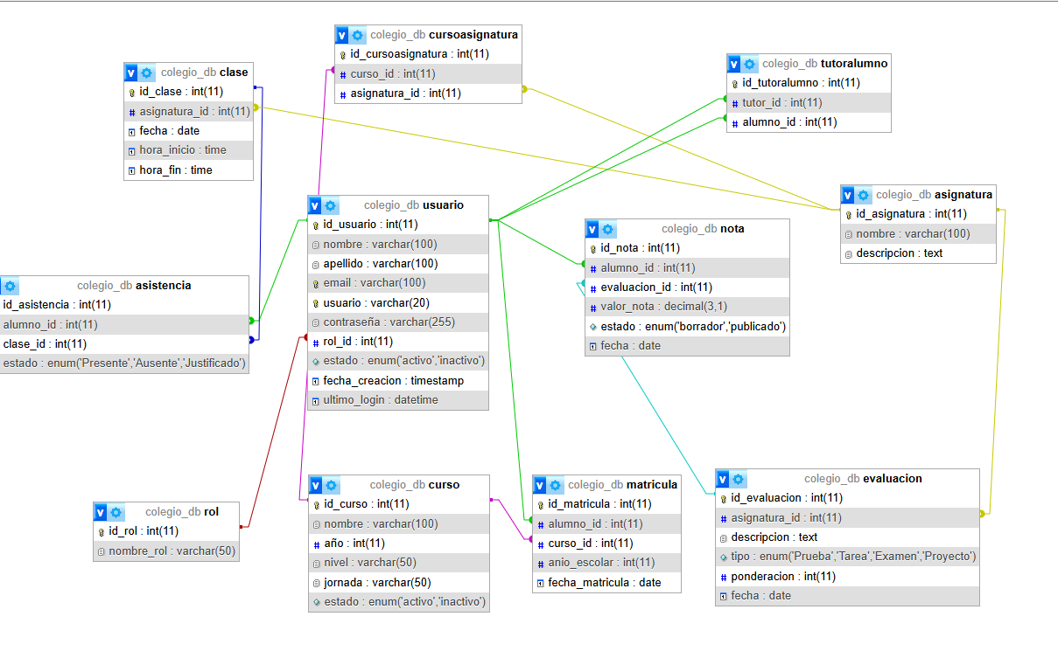
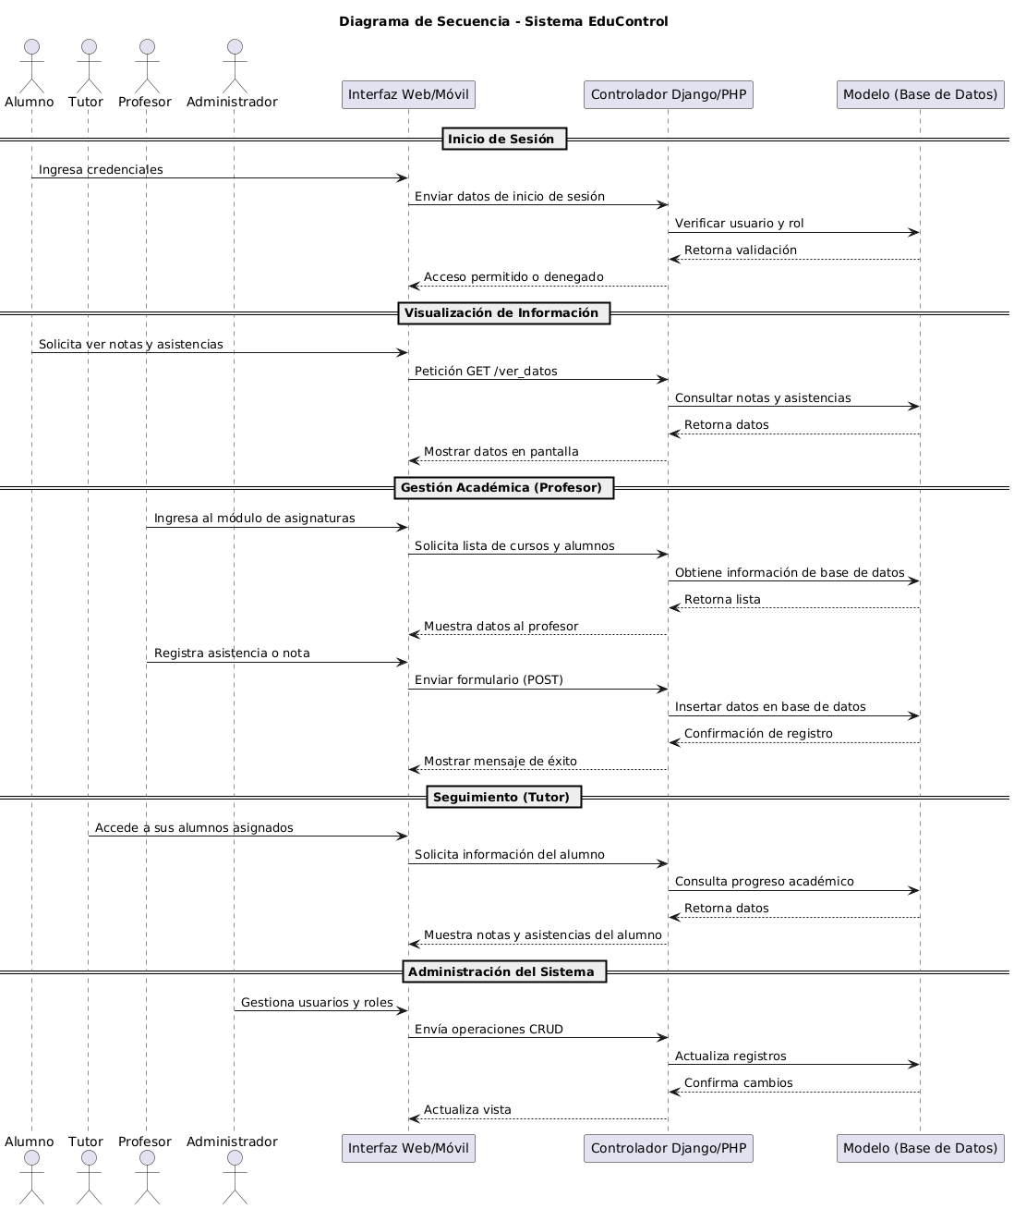

Vista de Desarrollo
Desde una perspectiva técnica, la estructura del sistema EduControl está diseñada para integrar diversos componentes de software que trabajan en conjunto para ofrecer una plataforma eficiente y escalable. La organización de estos componentes en módulos y tecnologías específicas permite una gestión más sencilla, mantenimiento y expansión del sistema.

Componentes principales de EduControl

Módulos Django
Estos módulos son fundamentales para la gestión de datos y funcionalidades del sistema. Incluyen:
- Usuarios: Gestiona la autenticación, permisos y perfiles de los usuarios del sistema, asegurando un acceso controlado y personalizado.
- Cursos: Administra la creación, modificación y eliminación de cursos, así como la asignación de docentes y estudiantes.
- Notas: Permite registrar, consultar y actualizar las calificaciones de los estudiantes en diferentes asignaturas.
- Asistencias: Controla la asistencia de los estudiantes a las clases, generando reportes y estadísticas relevantes.
- Reportes: Genera informes detallados sobre el rendimiento académico, asistencia y otros aspectos relevantes del sistema.

Componentes de interfaz y diseño
Para la interfaz web, EduControl utiliza:
- Plantillas HTML: Diseñadas para estructurar la presentación visual, facilitando la integración de datos dinámicos y la navegación intuitiva.
- Hojas de estilo Bootstrap: Proporcionan un diseño visual responsivo y moderno, asegurando compatibilidad en diferentes dispositivos y resoluciones.

Controladores y administración
El sistema también incorpora controladores PHP que gestionan la administración web, permitiendo la interacción entre la interfaz y los módulos backend, así como la gestión de operaciones administrativas y de configuración del sistema.
- En conjunto, estos componentes conforman una arquitectura modular que facilita la escalabilidad, el mantenimiento y la integración de nuevas funcionalidades en EduControl, garantizando una gestión eficiente y segura del sistema educativo.
Se incluye un espacio para una imagen que ilustre la estructura de componentes y tecnologías utilizadas.
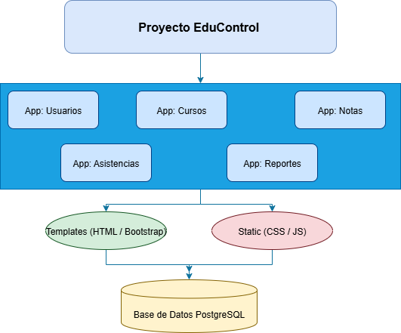
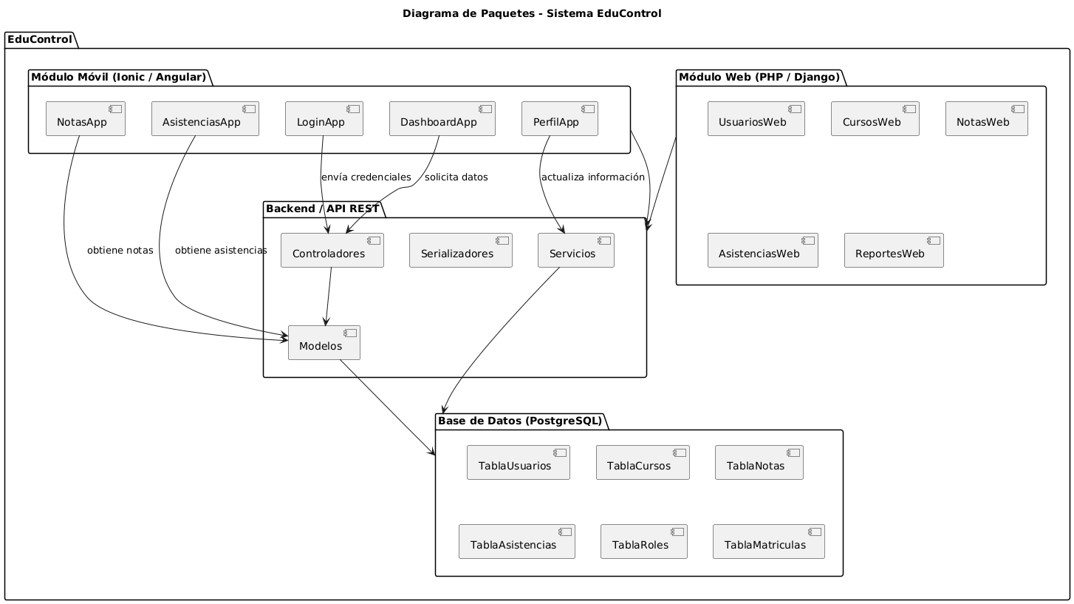

Vista de Procesos
- El flujo dinámico del sistema describe cómo interactúan los diferentes componentes para lograr una operación eficiente y coherente. Este proceso comienza con la interacción del usuario, que puede realizarse a través de una interfaz web o móvil. La interfaz debe ser intuitiva y receptiva, permitiendo a los usuarios enviar solicitudes o comandos de manera sencilla y rápida. Una vez que el usuario realiza una acción, la solicitud se envía a los controladores del sistema, que actúan como intermediarios responsables de procesar y gestionar dichas solicitudes. Los controladores verifican la validez de la entrada, gestionan la lógica de negocio y coordinan la comunicación con otros componentes del sistema. Posteriormente, los controladores acceden y manipulan los datos almacenados en los modelos y en la base de datos. Los modelos representan la estructura de los datos y contienen la lógica para acceder y modificar la información, mientras que la base de datos almacena de forma persistente toda la información necesaria para el funcionamiento del sistema. Este proceso de acceso y manipulación de datos es fundamental para mantener la integridad y coherencia de la información, permitiendo que las operaciones del sistema sean precisas y confiables. Finalmente, los resultados o respuestas generados por los controladores se envían de vuelta a la interfaz del usuario, completando así el ciclo de interacción. Este flujo dinámico asegura que el sistema sea capaz de responder de manera eficiente a las solicitudes de los usuarios, garantizando una experiencia fluida y una gestión efectiva de los datos en todo momento.
Procesos clave como inicio de sesión, registro de asistencia y consulta de notas garantizan un flujo eficiente y seguro. Se mostrara diagrama de secuencia o flujo de procesos.
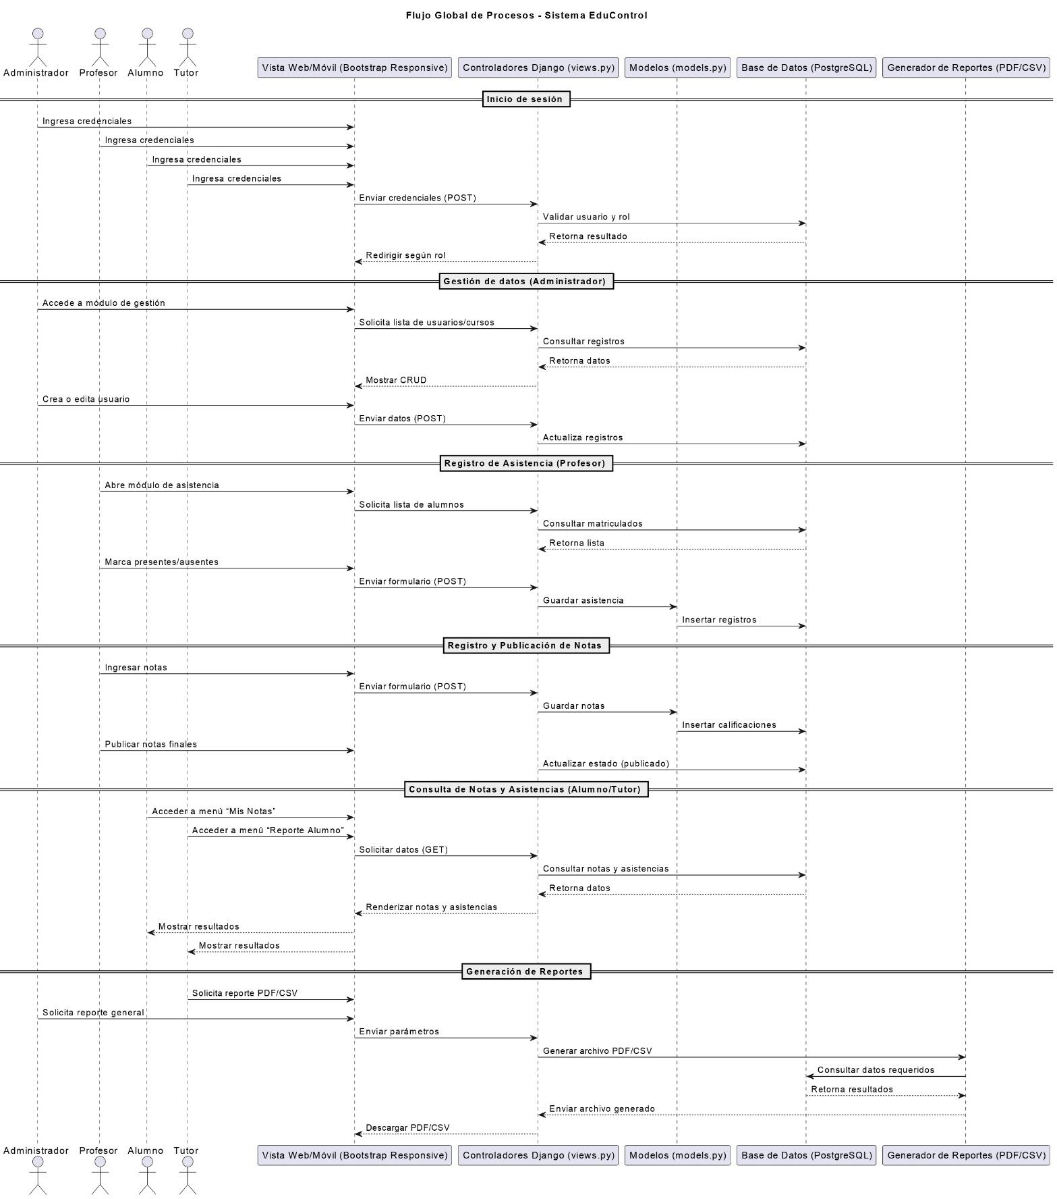

Vista Física
El despliegue del sistema en un entorno físico requiere una planificación cuidadosa para garantizar su rendimiento, seguridad y escalabilidad. A continuación, se presenta una descripción más detallada y precisa del proceso de implementación:

Infraestructura Física
El sistema se aloja en un servidor dedicado que puede ser un servidor físico o una máquina virtual en un centro de datos confiable. La infraestructura debe contar con una fuente de energía ininterrumpida (UPS) y sistemas de refrigeración adecuados para mantener la operatividad continua del hardware.

Componentes del Servidor
- Servidor Linux: Se utiliza una distribución estable y segura, como Ubuntu Server o CentOS, que proporciona un entorno robusto para la ejecución de aplicaciones web.
- Nginx: Actúa como servidor web y proxy inverso, gestionando las solicitudes entrantes, distribuyéndolas a Gunicorn y sirviendo contenido estático de manera eficiente.
- Gunicorn: Es un servidor de aplicaciones Python que ejecuta la aplicación web, gestionando múltiples procesos para mejorar la capacidad de respuesta y la escalabilidad.

Comunicación y Seguridad
La comunicación con los clientes se realiza mediante protocolos HTTP y HTTPS, siendo esta última la opción recomendada para garantizar la seguridad de los datos transmitidos. La configuración de certificados SSL/TLS en Nginx asegura la encriptación de la comunicación.

Base de Datos
La base de datos centralizada se implementa con PostgreSQL, que ofrece alta disponibilidad, rendimiento y soporte para operaciones complejas. Además, se establecen políticas de respaldo periódico y recuperación ante desastres para proteger los datos críticos del sistema.

Consideraciones Adicionales
- Implementación de firewalls y reglas de acceso para restringir el acceso no autorizado.
- Monitoreo continuo del rendimiento del sistema y de los recursos del servidor.
- Actualizaciones periódicas del sistema operativo y del software para mantener la seguridad y la compatibilidad.
- Este enfoque integral asegura que el despliegue del sistema en un entorno físico sea eficiente, seguro y preparado para futuras expansiones o mejoras.
Se deja espacio para una imagen que represente la infraestructura física y la topología de despliegue.
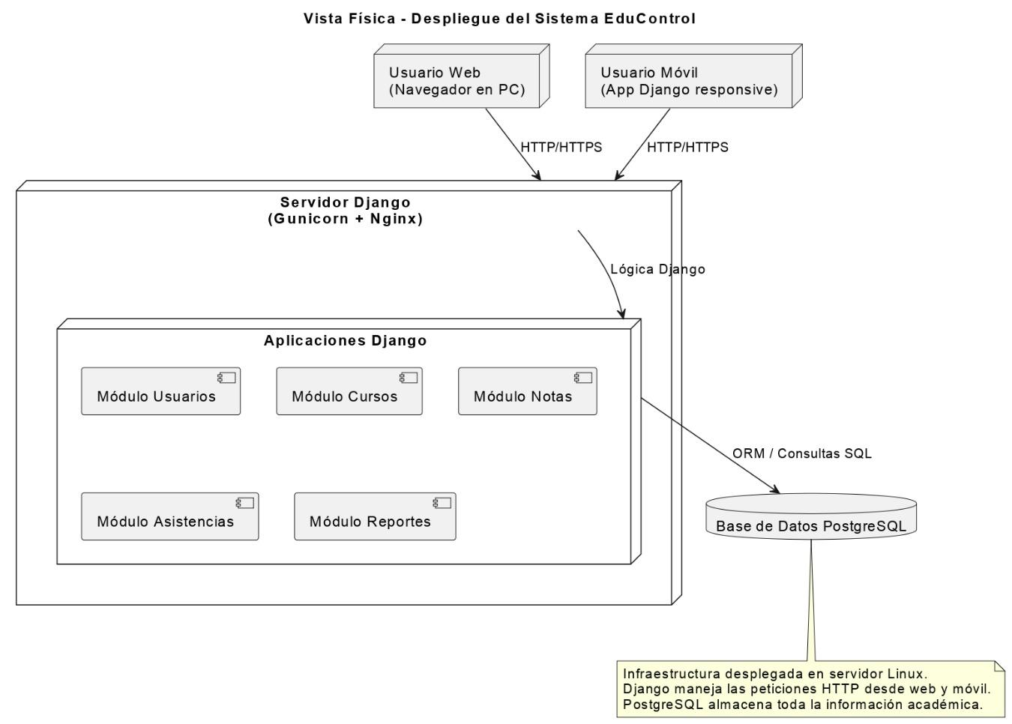

Conclusión

En conclusión, la importancia de cerrar un argumento, presentación o discusión de manera efectiva no puede ser subestimada, ya que es la última oportunidad para dejar una impresión duradera en la audiencia y reforzar los puntos clave abordados a lo largo del discurso o texto. Una conclusión bien elaborada no solo resume los aspectos más relevantes, sino que también proporciona una reflexión final que invita a la reflexión, motiva a la acción o deja una sensación de satisfacción y cierre.
Para lograr una conclusión efectiva y extensa, es fundamental seguir ciertos principios que aseguren que el mensaje final sea claro, convincente y memorable. En primer lugar, es recomendable resumir brevemente los puntos principales abordados, destacando aquellos que son más relevantes o que tienen mayor impacto en la audiencia. Esto ayuda a reforzar la comprensión y a consolidar la información presentada.
En segundo lugar, una conclusión extensa puede incluir una reflexión o una llamada a la acción que motive a la audiencia a pensar, actuar o continuar investigando sobre el tema. Este elemento final puede ser una cita, una pregunta retórica o una recomendación que invite a la participación activa o a la profundización en el asunto tratado.
Además, es importante que la conclusión tenga un tono coherente con el resto del texto, manteniendo la formalidad, objetividad y claridad. La extensión de la conclusión permite también abordar aspectos complementarios, como las implicaciones futuras, las posibles soluciones o las lecciones aprendidas, enriqueciendo así el contenido y aportando un valor adicional.
En definitiva, una conclusión extensa y efectiva debe cumplir con el propósito de cerrar el discurso o texto de manera impactante, dejando en la audiencia una impresión duradera y un entendimiento claro del mensaje principal. La clave está en equilibrar la profundidad del contenido con la claridad y la precisión, logrando que el cierre sea tanto informativo como inspirador, y que motive a la audiencia a reflexionar o actuar en consecuencia.

